台北市立石牌國民中學九十八學年度第二學期第三次定期考查數學科試卷
考試範圍：康軒版4-1~5-2 七 年 班 號 姓名
臺北市立介壽國民中學九十四學年度第一學期第三次定期評量
數學科試卷 八年 班 號 姓名：
一、眉開眼笑選擇題：( 10題，每題4分，共40分 )

1. 下表列出兩變數x、y之間的對應關係，
哪一個選項的y不是x的函數？(課本p.148第1題)

(A) |  | (B)
  x | 1 | 2 | 3 | 4
  y | 1 | 2 | 3 | 4
  x | 1 | 2 | 3 | 4
  y | 1 | 1 | 1 | 1
(C) |  | (D)
  x | 1 | 1 | 1 | 1
  y | 1 | 2 | 3 | 4
  x | 1 | 2 | 3 | 4
  y | 4 | 3 | 2 | 1

2. 判斷下列哪一個選項的y不是x的函數？
(課本p.143例4隨堂練習)
(A) 蘋果一顆15元，志成買了x顆，花了y元。
(B) 信文跑步的平均速率是每秒x公尺，
跑完200公尺的距離花了y秒。
(C) 面積為60平方公分的長方形，長為x公分，
寬為y公分。
(D) 兩變數x、y，x與y的關係式為y²＝x。

3. 已知函數f(x)＝3x－4，則下列何者的函數值最小？
(習作p.56概念理解第2題)
(A) f(－2) (B) f(－) (C) f(0) (D) f()

4. 設函數f(x)＝ax＋b (a、b為常數)，
則下列敘述何者錯誤？(課本p.163第2題)
(A) 若a≠0，b＝0，則函數f(x)的圖形經過原點。
(B) 若a≠0，b≠0，則函數f(x)的圖形經過原點。
(C) 若a＝0，b≠0，則函數f(x)的圖形為水平線。
(D) 若a＝0，b＝0，則函數f(x)的圖形為水平線。

5. 若一次函數f(x)＝ax＋5，其中a＜0，則下列何者
可能是此函數的圖形？(課本p.159例7隨堂練習)

6. 下列各選項中，何者不是不等式－3≦1－2x＜5
的解？(習作p.67概念理解第5題)
(A) －3 (B) －1 (C) 0 (D) 1.5

7. 判斷下列哪一個選項的文字敘述改寫成數學不等式
是錯誤的？(習作p.59第1題修改)

文字敘述 | 不等式
(A) 5x未滿7 | 5x＜7
(B) 4y超過9，不逾15 | 9＜4y＜15
(C) 3y大於0，不大於21 | 0＜3y≦21
(D) 7＋5x不低於45，  小於90 | 45≦7＋5x＜90

8. 已知 x＞a，y＞b，則下列哪一敘述是正確的？
(習作p.66觀念強化第4題)
(A) x＋3＞a＋4 (B) y－2＞b－3
(C) 2x＞3a (D) ＞

9. 承福就讀的學校七年級有x班，已知有的班級每班
人數為34人，的班級每班人數為27人，剩下的班
級每班人數為30人。若該校七年級學生總數超過420
人，則七年級至少有幾班？
(課本p.193例10隨堂練習修改)
(A) 12班 (B) 14班 (C) 16班 (D) 18班

10. 德松採收芒果，預計裝成X箱出售，若50個裝一箱，則剩下30個；若60個裝一箱，則有一箱有裝芒果，但沒有裝滿。依題意列式，下列何者正確？
(A) 59X＜50X＋30＜60X
(B) 0＜50X＋30－60X＜60
(C) －60＜50X＋30－60X＜0
(D) 60X＜50X＋30＜61X

二、歡天喜地填充題：( 13題，每題4分，共52分 )

1. 已知一長方形的長為x公分，寬為y公分，且周長為
24公分。設y＝f(x)，則f(2)＝ (1) 。
(課本p.145例6隨堂練習第2小題)

2. 若函數f(x)＝與函數g(x)＝，在x＝a時函數值互為相反數，則a＝ (2) 。
(習作p.50第5題)

※背面還有題目，翻面繼續作答，加油!※
3. 觀察下列各函數，為線型函數的是： (3)
(以代號回答，全對才給分)
(習作p.57熟練運算第3題修改)
(A) f(x)＝3x－1 (B) f(x)＝ (C) f(x)＝－
(D) f(x)＝x²－3 (E) f(x)＝－x＋6

4. 設函數f(x)＝1，則f(0)＋f(1)＋f(2)＋……
＋f(2009)＋f(2010)＝ (4) 。
(習作p.57熟練運算第4題修改)

5. 在坐標平面上，函數f(x)的圖形經過(2 , 0)、(3 , 3)、
(4 , 1)、(5 , －3)四個點，函數g(x)的圖形經過
(2 , －4)、(3 , －1)、(4 , 0)、(5 , 5)四個點，
則f(2)－g(3)－f(4)＋g(5)的值＝ (5) 。
(課本p.163第4題)

6. 已知兩函數y＝f(x)＝2x＋b與y＝g(x)＝－x－2的圖形
相交於點P(a , －4)，則b之值＝ (6) 。
(課本p.159例6隨堂練習)

7. 某次月考班上數學
成績普遍偏低，於
是老師以右圖的線
型函數換算，將同
學的分數重新調整
。已知原來考35分
的同學，調整後為
48分；原來考60
分的同學，調整後
為68分。則此線型
函數的數學式為y＝f(x)＝ (7) 。
(課本p.164第6題第1小題)

8. 在數線上圖示不等式1≧x＞－3的解。

(8) 作圖題 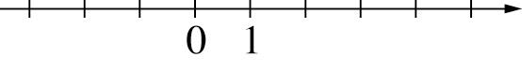 。
(課本p.179第5題第2小題修改)

9. 解一元一次不等式 ＞，
其解為 (9) 。(習作p.62第2題第4小題)

10. 解一元一次不等式 －4≦3x－1＜8，
其解為 (10) 。(課本p.189例6修改)

11. 解一元一次不等式 －2x＋1≦3(x－3) ≦6－2x，
其解為 (11) 。(課本p.197第1題第6小題)

12. 已知－4≦x＜2，B＝5－x，則B的範圍為
(12) 。(課本p.191例8)

13. 若有一梯形的上底為（x＋3）公分，下底為（3x－5）
公分，高為 8 公分，若其面積不大於 56 平方公分，
則 x 值的範圍為 (13) 。

三、頭皮發麻挑戰題：( 4題，每題2分，共8分 )

1. 若三角形的三個內角A、B、C的大小，滿足條件
A＞3B且C＜2B，則這個三角形是 (1) 。
(A) 銳角三角形但不等邊 (B) 等邊三角形
(C) 鈍角三角形 (D) 直角三角形

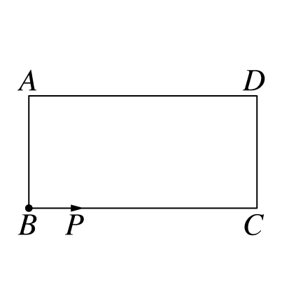
2. 如右圖，ABCD為長方形，
一個動點P從B點出發，
若等速度以逆時針方向
(B→C→D→A→B)沿著這個
長方形的各邊繞行，設所形成
的△ABP的面積以f(x)來表示，
x表示所花的時間，則繞行兩圈後，
其函數圖形最有可能為下列何者？ (2)
(選項中的Q點為動點P繞行B→C→D→A→B一周的
時間點)

(A) 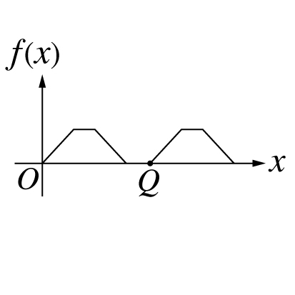 (B) 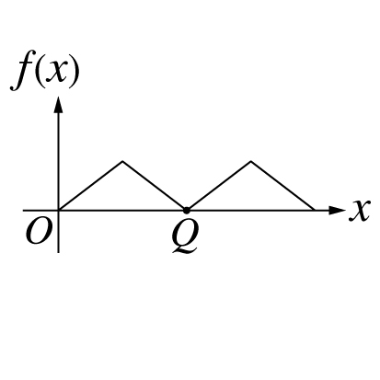
(C) 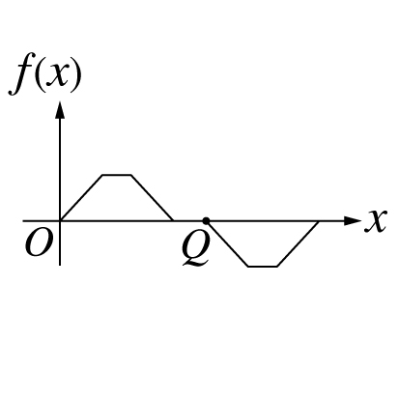 (D) 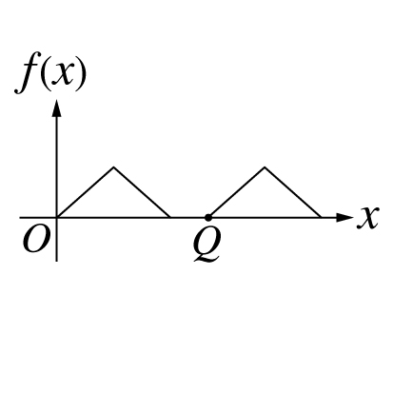

3. 已知f(n＋3)＝f(n)－3，且f(23)＝3，
則f(－13)＝ (3) 。

4. 用g(n)表示正整數n之最大的奇數因數，
例如：g(3)＝3，g(30)＝15，
則g(1)＋g(2)＋g(3)＋……＋g(20)＋g(21)＋g(22)
之值＝ (4) 。

※試題結束，恭喜你征服了此份數學試題!※

祝各位同學有個既快樂又充實的暑假!

台北市立石牌國民中學九十八學年度第二學期第三次定期考查數學科答案卷
考試範圍：康軒版4-1~5-2 七 年 班 號 姓名

一、眉開眼笑選擇題：( 10題，每題4分，共40分 )

(1) | (2) | (3) | (4) | (5)
(6) | (7) | (8) | (9) | (10)

二、歡天喜地填充題：( 13題，每題4分，共52分 )

(1) | (2) | (3) | (4) | (5)
(6) | (7) | (8) 作圖題 | (9) | (10)
(11) | (12) | (13)

三、頭皮發麻挑戰題：( 4題，每題2分，共8分 )

(1) | (2) | (3) | (4)

───────────── 以下區域及背面可供計算之用 ─────────────

台北市立石牌國民中學九十八學年度第二學期第三次定期考查數學科解答卷
考試範圍：康軒版4-1~5-2 七 年 班 號 姓名

一、眉開眼笑選擇題：( 10題，每題4分，共40分 )

(1) | (2) | (3) | (4) | (5)
C | D | A | B | D
(6) | (7) | (8) | (9) | (10)
A | B | B | D | C

二、歡天喜地填充題：( 13題，每題4分，共52分 )

(1) | (2) | (3) | (4) | (5)
10 | － | ACE (全對才給分) | 2011 | 5
(6) | (7) | (8) 作圖題 | (9) | (10)
－8 | x＋20 |  | x＞－4 | －1≦x＜3
(11) | (12) | (13)
2≦x≦3 | 4＜B≦7 | ＜x≦4

三、頭皮發麻挑戰題：( 4題，每題2分，共8分 )

(1) | (2) | (3) | (4)
C | A | 39 | 168

───────────── 以下區域及背面可供計算之用 ─────────────

